

Universidad Nacional Autónoma de México
Facultad de Ingeniería
División de Ciencias Básicas
Cálculo vectorial

Modelo cinemático del brazo Robótico ScorbotEr4U
Profesor: Rafael Suárez Nájera
Semestre 2024-1
Grupo 28

Integrantes:
Álvarez Olmos Valentina
Martínez Martínez Maritza
Muñoz San Agustin Victoria Monserrat
Peña Merchant Christian Santiago

Cd. Universitaria a 1 de diciembre de 2023.
1/10

Índice
- Introducción
- Antecedentes generales
- Personajes, instruí o empresas relacionadas con el desarrollo de la aplicación
- Descripción de los métodos empleados para resolver el problema
- Desarrollo de las ecuaciones empleadas en la resolución del problema
- Parametrizacion Denavit-Hartenberg
- Matriz de transformación homogénea
- Matriz Jacobiana
- Desarrollo de los modelos matemáticos
- Método geométrico
- Matriz Jacobiana
- Análisis cinemático
- Conclusión

2/10
Introducción
El brazo robótico Scorbot ER4U es un robot industrial de seis grados de libertad (GDL) que se utiliza en una amplia gama de aplicaciones, desde la fabricación hasta la logística. Para poder controlar el movimiento del robot, es necesario tener un modelo matemático que describa la relación entre las coordenadas articulares del robot y las coordenadas del extremo del efector final. Este modelo se denomina modelo cinemático del brazo robótico.
La problemática a resolver estudiada fue la modelización matemática del movimiento tridimensional de un brazo robótico, en particular el robot Scorbot ER 4u, mediante los enfoques de Cinemática Directa y Cinemática Inversa, con el objetivo de calcular la posición y orientación del extremo efectivo (la pinza del robot) en función de las coordenadas de las articulaciones o viceversa, para lograr un control preciso del robot en su entorno de trabajo.
Antecedentes generales.
George C. Devol, ingeniero norteamericano, inventor y autor de varias patentes, el que estableció las bases del robot industrial moderno. En 1954 Devol concibió la idea de un dispositivo de transferencia de artículos programada que se patentó en Estados Unidos en 1961.
Devol y Joseph F. Engelberger comenzaron a trabajar en la utilización industrial de sus máquinas, fundando Unimation (Universal Automation), e instalando su primera máquina Unimate (1960).
- En 1982, el profesor Makino de la Universidad Yamanashi de Japón, desarrolla el concepto de robot SCARA (Selective Compliance Assembly Robot Arm) que busca un robot con un número reducido en grados de libertad (3 o 4), un coste limitado y una configuración orientada al ensamblado de piezas.
Personajes, instituciones o empresas relacionadas con el desarrollo de su aplicación.
Jacques Denavit y Richard Hartenberg: Denavit y Hartenberg (1995) propusieron un método para describir la geometría de un robot con respecto a un sistema de referencia fijo. Este método, conocido como el método de Denavit-Hartenberg, consiste en la obtención de una matriz homogénea para cada eslabón del robot. La matriz homogénea describe la transformación entre el sistema de referencia del eslabón anterior y el sistema de referencia del eslabón actual.
Carl Jakob: desarrollo el concepto de matrices Jacobianas, las cuales sirven para hacer trasformaciones entre diferentes espacios. Dicha herramienta fue de gran utilidad para describir adecuadamente el movimiento del robot y particularmente conocer la ubicación de su extremo y demás elementos contiguos con respeto a su base.
Gonzalo Roberto Benavides: Ingeniero Mecánico de quien se retoma el trabajo correspondiente al análisis cinemático del robot Scorbot ER4u
ESPOL: La Escuela Superior Politécnica del Litoral, es una institución pública de educación superior ubicada en Guayaquil, Ecuador. La cual, desde el año 2009 cuenta con un brazo robótico llamado Scorbot ER4u que dadas sus características permite soluciones de manufactura automatizada, pero al mismo tiempo ha servido para la investigación y el desarrollo de modelos de control basados en la cinemática del robot.
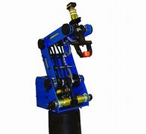Imagen del Scorbot ER4u
Descripción de los métodos empleados en la resolución del problema
Para lograr la resolución del problema planteado, el autor de la tesis en primera instancia planteo diferentes aproximaciones con diferentes herramientas del álgebra y el cálculo, a partir de las cuales definió las más factibles y prácticas. Mas específicamente, se valió de Matrices Jacobianas. Con respecto a su aplicación directa al brazo robótico, esta se divide en cinemática directa e inversa
Descripción de las ecuaciones empleadas y su relación con el problema
Análisis del problema
Entrando de lleno en el problema, con las operaciones de entrada y salida realizadas por el robot ya establecidas, le fue posible al autor identificar una metodología para la solución de dicha cuestión, la cual está ejemplificada en el siguiente diagrama que lleva por nombre “diagrama de caja transparente” y está compuesta por 4 partes que serán desarrolladas individualmente a más adelante en el documento.
Caja transparente
Este análisis nos permite visualizar las operaciones y procesos que se realizaron para la obtención del Modelo Cinemático entre las variables de entrada y de salida.
3/10
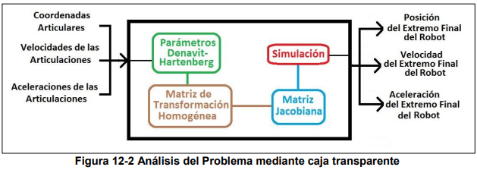
Correlación de los modelos matemáticos con el problema
Tomando en cuenta las fórmulas desarrolladas en el anterior entregable, haremos un breve resumen de las fórmulas que se usan para calcular la simulación que dará como resultado al modelo cinemático del brazo robótico.
- Parametrización Denavit-Hartenberg
Utilizando la definición de general de matriz de transformación homogénea se obtienen las matrices de transformación entre cada sistema de referencia local utilizando los parámetros D-H. Cada parámetro hace referencia a un valor específico. Siento y el ángulo de rotación alrededor de los ejes z y x respectivamente, mientras que d y a corresponden a la distancia a lo largo de z y de x. Finalmente, cuando estas variables son precedidas por S o C se refiere a las funciones trigonométricas seno y coseno.
𝑖−1 = 𝑇(𝑧, 𝜃1 ) 𝑇(0,0, 𝑑𝑖 ) 𝑇(𝑎𝑖 , 0,0) 𝑇(𝑥, 𝛼𝑖)
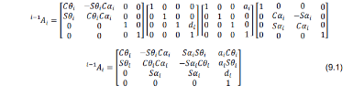
Con esta matriz es posible, no solo arreglar las variables correspondientes a la métrica y sistemas de ubicación de cada punto del robot, sino también realizar las transformaciones correspondientes, sobre lo que se profundizará en el siguiente punto.
- Matriz de transformación homogénea
Para este ejemplo de seis eslabones de cinco grados de libertad se tiene:
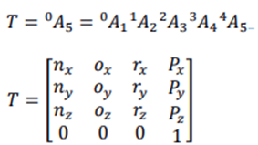
Esta matriz se desarrolla de la siguiente manera:
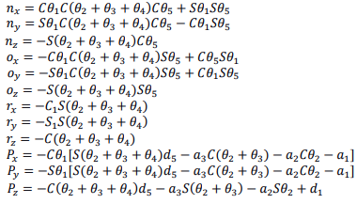
La matriz de transformación homogénea está estructurada por cuatro submatrices, cada una de distinto tamaño y son las siguientes:
𝐑𝟑𝐱𝟑: Matriz de Rotación
𝐩𝟑𝐱𝟏: Vector de Traslación
𝐟𝟏𝐱𝟑: Transformación de Perspectiva
𝐰𝟏𝐱𝟏: Escalado Global
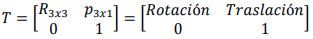
Por lo que, a partir de los ángulos dados, mediante la anterior explicación es posible calcular las tres coordenadas de la posición final del brazo.
- Matriz Jacobiana
La principal función de la matriz Jacobiana radica en que permite vincular la velocidad como una variable al cálculo del sistema de referencia del extremo del brazo robótico con respecto al sistema de referencia general. Dicha matriz a su vez está definida por otras dos submatrices correspondientes a la velocidad a lineal [Jv] y velocidad angular [Jw] del brazo robótico
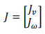
Para encontrar la matriz Jacobiana de velocidades angulares primeramente se debe obtener la submatriz de rotación de la matriz de transformación homogénea:
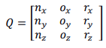
Posteriormente se derivan cada valor de las posiciones angulares respecto a las coordenadas de los nodos. Para encontrar la matriz Jacobiana para las aceleraciones se debe obtener una matriz de velocidad 𝑉 = 𝐽𝑣.𝑞̇ de la cual se dice que el extremo final de robot se encuentra en función de sus coordenadas articulares. Donde deben derivarse cada coordenada (Vx, Vy, Vz) para la obtención de la matriz jacobiana de velocidades angulares.
4/10
Después de obtener la Jv, se debe volver a derivar para encontrar la matriz Jacobiana de aceleraciones, las siguientes fórmulas lo ejemplifican mejor y forman la matriz completa de aceleraciones
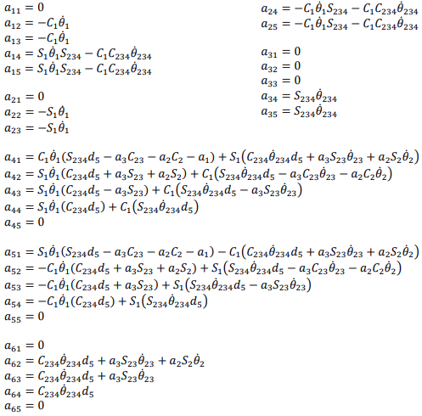
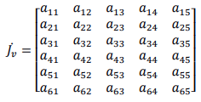
El modelo cinemático no solamente consiste en hallar la relación existente entre la posición y orientación del robot, sino también en base a esto encontrar las relaciones existentes entre velocidades y aceleraciones que experimentan las articulaciones al realizar movimiento con las del efector final. Es por eso que se hace uso de las matrices Jacobianas de velocidad y aceleración.
Diagrama sobre la funcionalidad aplicada en el brazo robótico
El siguiente diagrama es útil para entender el papel de esta matriz en el funcionamiento del brazo robótico:
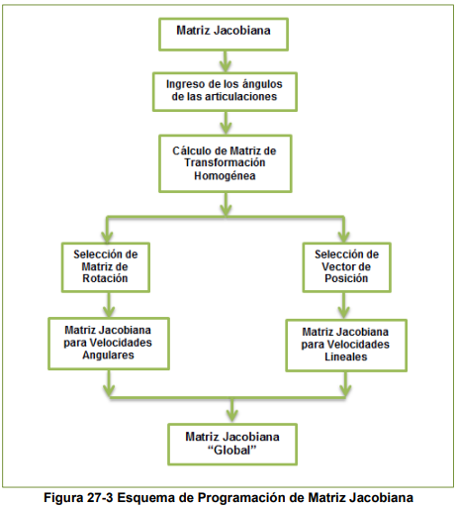
Desarrollo de los modelos matemáticos
𝑦 = 𝑓𝑦 (𝑞1, 𝑞2, 𝑞3, 𝑞4, 𝑞5)
𝑧 = 𝑓𝑧 (𝑞1, 𝑞2, 𝑞3, 𝑞4, 𝑞5)
𝛼 = 𝑓𝛼 (𝑞1, 𝑞2, 𝑞3, 𝑞4, 𝑞5)
𝛽 = 𝑓𝛽 (𝑞1, 𝑞2, 𝑞3, 𝑞4, 𝑞5)
𝛾 = 𝑓𝛾 (𝑞1, 𝑞2, 𝑞3, 𝑞4, 𝑞5)
𝑥 = 𝑙1𝑐𝑜𝑠 𝑞1 + 𝑙2𝑐𝑜𝑠 (𝑞1 + 𝑞2)
𝑦 = 𝑙1𝑠𝑒𝑛 𝑞1 + 𝑙2𝑠𝑒𝑛 (𝑞1 + 𝑞2)
El objetivo de la cinemática directa es encontrar una matriz de Transformación Homogénea T que cuando se trata de robots de mayor grado de libertad se puede plantear un método sistemático basado en la utilización de estas matrices. Comúnmente las matrices representa la orientación y posición relativa entre dos eslabones consecutivos. Es decir que, al expresar la localización del último eslabón respecto a la referencia de la base. Esta matriz de transformación homogénea T es una matriz 4x4 que representa la transformación de un vector de coordenadas homogéneas de un sistema de coordenadas a otro. Se utiliza para modelar las posiciones y orientaciones de un robot de cinco grados de libertad utilizando coordenadas cartesianas y ángulos.
5/10
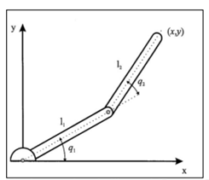Robot planar de dos grados de libertad
El propósito de la cinemática inversa es encontrar los valores de las coordenadas de las articulaciones correspondientes a una orientación y posición del extremo final del brazo robótico; encontrar la solución a este problema se hace con el fin de transformar las especificaciones de movimiento asignadas al extremo final en el espacio operacional en los correspondientes movimientos de espacio de las articulaciones.
La matriz Jacobiana permite conocer las velocidades del extremo del Scorbot ER4u a partir de las velocidades de cada articulación. En cambio, la matriz Jacobiana Inversa permitirá conocer las velocidades de cada articulación necesarias para poder obtener unas velocidades determinadas en el extremo del robot.
Para el estudio se dispone de la matriz Jacobiana Directa.
La dimensión de la Matriz Jacobiana viene dada por la relación 6xn siendo n el número de eslabones.
La obtención de la Matriz Jacobiana para velocidades lineales se parte desde las ecuaciones del modelo cinemático donde se concluye que el extremo final se encuentra expresado en función de sus coordenadas articulares
𝑃𝑥 = 𝑇(1, 𝑛) = 𝑓𝑥(𝑞1,𝑞2, … , 𝑞𝑛)
𝑃𝑦 = 𝑇(2, 𝑛) = 𝑓𝑦(𝑞1,𝑞2, . . , 𝑞𝑛)
𝑃𝑧 = 𝑇(3, 𝑛) = 𝑓𝑧(𝑞1,𝑞2, … , 𝑞𝑛)
Se debe derivar cada coordenada de posición (𝑃𝑥; 𝑃𝑦; 𝑃𝑧) y se lo multiplica por cada una de las coordenadas de nodo ($q_{1}$, $q_{2}$, $q_{3}$, $q_{4}$, $q_{5}$).
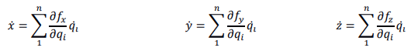
Es así que de esta manera se obtiene la Matriz Jacobiana para velocidades lineales.
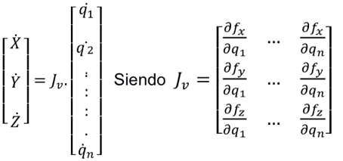
Métodos empleados
Método geométrico
Este procedimiento se basa en encontrar el suficiente número de relaciones geométricas en las que intervendrían las coordenadas del extremo del robot, las coordenadas articulares y las dimensiones físicas de sus elementos.
Si se tratara de un robot de 3 GDL, la figura muestra la configuración del robot
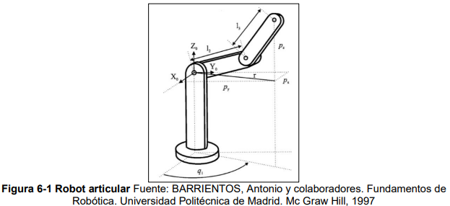
El dato de partida son las coordenadas ($P_{x}; P_{y}; P_{z}$) referidas a {$S_{0}$} en las que se quiere posicionar su extremo.
Como se observa este robot posee una estructura planar, quedando este ángulo definido por el ángulo de la primera variable articular $q_{1}$.
El valor de $q_{1}$ se obtiene como:
$$q_{1}=\arctan\left(\frac{P_{x}}{P_{y}}\right)$$
Considerando ahora únicamente los eslabones 2 y 3 que están situados en un plano (Figura 6-1) y utilizando el teorema del coseno se tendrá:
$$r^{2} =p_{x}^{2}+p_{y}^{2}$$
$$r^{2}+p_{z}^{2}=l_{2}^{2}+l_{3}^{2}+l_{2}l_{3}2cosq_{3}$$
$$cosq_{3}=\frac{p_{x}^{2}{+p_{y}^{2}+p}_{z}^{2}-l_{2}^{2}-l_{3}^{2}}{2l_{2}l_{3}}$$
Esta expresión permite obtener $q_{3}$ en función del vector de posición del extremo p.
No obstante, y por motivo de ventajas computacionales, es más conveniente utilizar la expresión de la arcotangente en lugar del coseno.
Puesto que:
$$senq_{3}=±\sqrt{1-\cos^{2}q_{3}}$$
Se tendrá que:
$$q_{3}=\arctan\left(\frac{±\sqrt{1-\cos^{2}q_{3}}}{cosq_{3}}\right)$$
Con:
6/10
$$cosq_{3}=\frac{p_{x}^{2}{+p_{y}^{2}+p}_{z}^{2}-l_{2}^{2}-l_{3}^{2}}{2l_{2}l_{3}}$$
Ya que existen dos soluciones para $q_{3}$ dependiendo del signo que se elija (positivo o negativo) en la raíz, estas llevan por nombre configuraciones de codo arriba y codo abajo del robot.
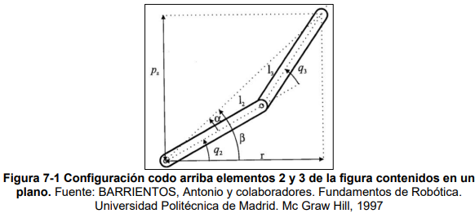
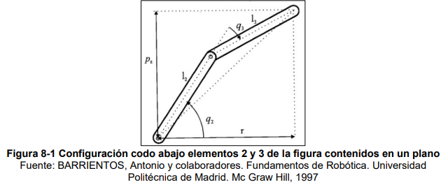
El cálculo de 𝑞2 se lo hace mediante la diferencia entre 𝛽 y 𝛼:
$$q_{2}=β-α$$
Siendo:
$$β=\arctan\left(\frac{P_{z}}{r}\right)=\arctan\left(\frac{P_{z}}{±\sqrt{p_{x}^{2}+p_{y}^{2}}}\right)$$
$$α=\arctan\left(\frac{l_{3}{senq}_{3}}{l_{2}^{2}+l_{3}^{2}cosq_{3}}\right)$$
Luego finalmente:
$$q_{2}=\arctan\left(\frac{P_{z}}{±\sqrt{p_{x}^{2}+p_{y}^{2}}}\right)-\arctan\left(\frac{l_{3}{senq}_{3}}{l_{2}^{2}+l_{3}^{2}cosq_{3}}\right)$$
Como respuesta final se obtiene la posibilidad de dos valores de solución dependiendo del signo que se escoja 𝑞2 correspondiente a las configuraciones codo arriba y abajo.
Matriz jacobiana
El modelo Cinemático, además de encontrar la relación entre las coordenadas articulares y la posición y orientación del extremo final del robot, permite conocer sus respectivas velocidades.
De esta manera el sistema de control establece qué velocidad debe existir en cada articulación para lograr que el extremo del robot desarrolle una trayectoria en el cambio de posición, a una respectiva velocidad.
Gracias al estudio de la matriz Jacobiana es posible conocer las velocidades del extremo final del robot Scorbot,ER 4u a partir de las velocidades de cada articulación.
De manera contraria la matriz Jacobiana inversa permite conocer las velocidades en las articulaciones debido a valores de velocidades conocidas en el extremo del robot. (Gonzalez-Echeverri.A, 2014)
Para el cálculo de la matriz Jacobiana de velocidades angulares es necesario obtener la submatriz de rotación de la matriz de transformación homogénea.
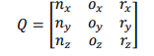
Ya que Q es una matriz ortogonal tiene la siguiente propiedad.
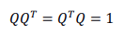
Siendo 1 la matriz identidad de 3x3, al derivar la ecuación anterior respecto al tiempo da como resultado:
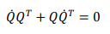
Se puede realizar la siguiente simplificación.
Donde Ω es la matriz antisimétrica de 3x3 se puede reescribir que:
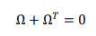
Realizando un reemplazo de las ecuaciones anteriores se tiene:
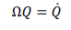
Lo que demuestra que la derivada de 𝑄̇ está en función de 𝑄, al despejar la matriz antisimétrica se llega a la siguiente ecuación:
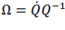
La teoría establece que las coordenadas (3,2) (1,3) (2,1) equivalen al vector 𝜔.
7/10
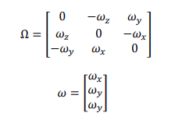
Después de obtener el vector de posiciones angulares es necesario derivarlo para cada una de las coordenadas articulares ($q_{1}$, $q_{2}$, …, $q_{n}$).
Es así que se obtiene la matriz jacobiana para velocidades angulares.
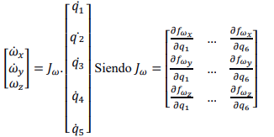
La matriz Jacobiana completa se tiene de la siguiente manera. 𝐽 = [𝐽𝑣;𝐽𝜔] Lo que da resultado la expresión:
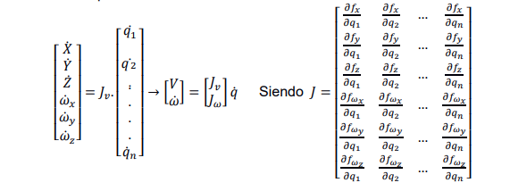
Finalmente, es necesario encontrar la matriz Jacobiana que permita relacionar aceleraciones articulares y aceleraciones del extremo del robot.
Se deriva parcialmente la ecuación:
Lo que da como resultado:
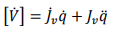
Se concluye que la expresión [𝑉̇] representa las aceleraciones
Esto quiere decir que 𝑞̈ representa las aceleraciones de las articulaciones. La derivada de la Jacobiana 𝐽̇𝑣, se obtiene evaluando las velocidades de las articulaciones y derivarla parcialmente respecto a las coordenadas del nodo.
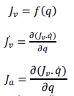
Es así como se obtienen las aceleraciones lineales.
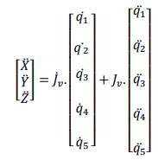
Análisis Cinemáticos
- Cinemática Directa.
La cinemática directa en robótica calcula la relación entre las variables de entrada del robot y las variables de salida.
Para la obtención del modelo cinemático se seguirá el algoritmo de Denavit – Hartenberg, aplicado al brazo robótico SCORBOT ER 4U.
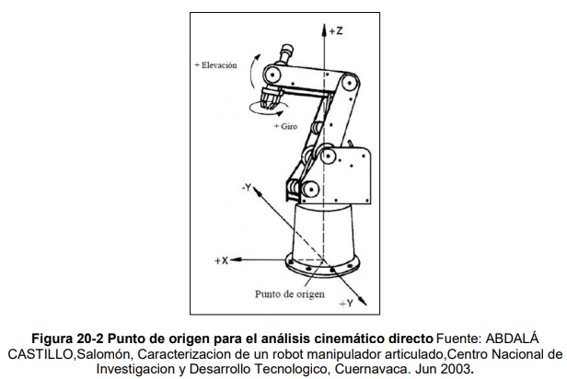
Por lo que la información requerida se obtiene de los parámetros geométricos del brazo robótico.
Los parámetros D-H se muestran en la siguiente tabla:
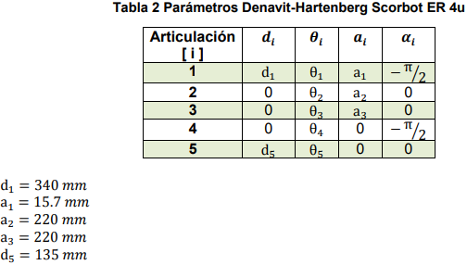
Utilizando la definición de general de matriz de transformación homogénea se obtienen las matrices de transformación entre cada sistema de referencia local utilizando los parámetros D-H
8/10
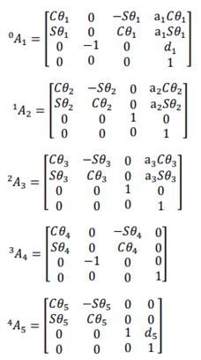
Para encontrar la matriz de transformación homogénea T que relaciona los sistemas de referencia de la base y del extremo final del robot es necesario realizar la multiplicación de las matrices de transformación entre cada sistema de referencia interno. Los elementos de la matriz resultaron de la siguiente manera:
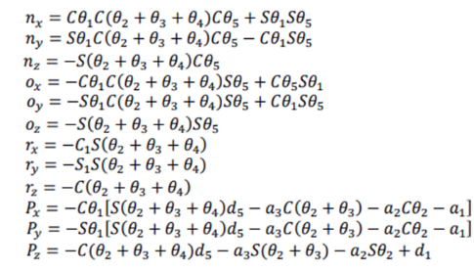
La orientación está dada por la matriz de rotación:
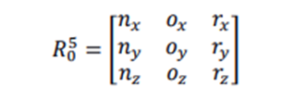
Y la posición relativa del extremo final del robot está dada por el siguiente vector:
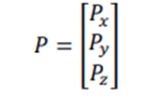
Como se observó, por medio de distintas herramientas matemáticas, se obtuvo una solución del análisis planteado anteriormente: Las variables de salida, siendo orientación y posición.
- Cinemática Inversa
La realización de la Cinemática Inversa se la realizo mediante el método geométrico, en vista de ser recomendado, pero con el cambio de su punto de referencia, para el cual solo serán necesarios calcular $θ_{1}, θ_{2}, θ_{3}$
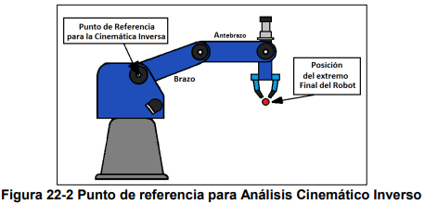
Se realizó un esquema alámbrico para su mejor comprensión.
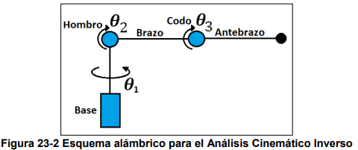
Longitud Brazo: $a_{2}$
Longitud Antebrazo: $a_{3}$
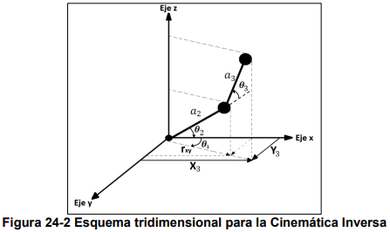
Se procede a encontrar $θ_{1}$ para el giro de la base:
$$θ_{1}=\arctan\left(\frac{y_{3}}{x_{3}}\right)$$
Se calcula $θ_{2}$ para el giro del hombro:
$$r_{xy}=\frac{x_{3}}{cosθ_{1}}$$
$$r_{xyz}=\sqrt{r_{xy}^{2}+z_{3}^{2}}$$
$$β=\arctan\left(\frac{z_{3}}{r_{xy}}\right)$$
Mediante la ley del coseno:
$$α=\arccos\left[\frac{a_{2}^{2}+r_{xyz}^{2}+a_{3}^{2}}{{2a_{2}r}_{xyz}}\right]$$
$$θ_{3}=β-α$$
Se calcula $θ_{3}$ p ara el giro del codo:
9/10
$$a_{2y}=a_{2}senθ_{2}$$
$$z_{2}=a_{2y}$$
$$a_{2y}=a_{2}cosθ_{2}$$
$${xy}_{2}=a_{2x}$$
$$a_{3xy}=r_{xy}-a_{2x}$$
$$a_{3z}=z_{3}-z_{2}$$
$$tanγ=\left(\frac{a_{3xy}}{a_{3z}}\right)$$
$$γ=arctan\left(\frac{a_{3xy}}{a_{3z}}\right)$$
$$θ_{3}=γ-θ_{2}$$
$$θ_{3}=γ-β+α$$
De esta manera se obtienen los tres ángulos $θ_{1}, θ_{2}, θ_{3}$
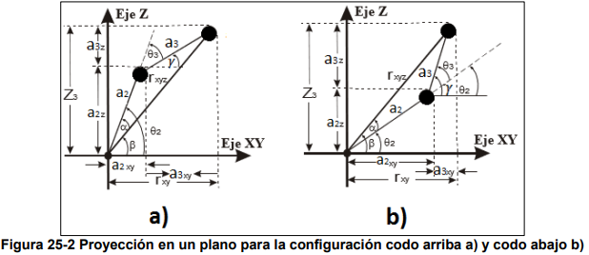
Conclusión
Recapitulando la información y las ecuaciones establecidas, se puede concluir lo siguiente:
- El autor señalo una perspectiva al problema desde la ausencia de la cinemática de un robot, es decir, se reflexionó en que su utilidad seria prácticamente nula. Pues se sabe que los brazos robóticos son indispensables en un sinfín de áreas gracias a las múltiples tareas y actividades que éstos generan.
- Introduciendo la relación entre las ecuaciones y el problema, es necesario explicar que a lo largo de los escritos se generaron, los temas con mayor relevancia se basan en la posición, velocidad y aceleración del brazo robótico Scorbot Er4U.

Respecto a la correlación de los modelos matemáticos se tiene que:
- La parametrización de Denavit-Hartenberg, se vincula con el problema porque es indispensable contar con un sistema de coordenadas. Esto ayuda a definir de manera clara y consistente la posición y orientación de cada eslabón o articulación en relación con su predecesor.
- La matriz de transformación homogénea es una herramienta fundamental en la cinemática de robots y se utiliza para describir y representar las transformaciones espaciales entre sistemas de coordenadas sucesivos en un brazo robótico. De igual forma, la matriz de transformación homogénea permite describir la posición y orientación del extremo del brazo robótico (efector final) en relación con la base del robot o cualquier otro sistema de coordenadas de interés. Esto es importante para determinar la posición final del robot cuando se conocen las posiciones de las articulaciones. En la cinemática inversa, esta matriz también es esencial para resolver problemas dado un punto en el espacio tridimensional; ya que determina los ajustes de las articulaciones necesarias para alcanzar ese punto.
- Por último, la matriz Jacobiana se aplica en el control de velocidad de los brazos robóticos. Permite relacionar las velocidades de las articulaciones con las velocidades lineales y angulares del extremo del robot. Esto es esencial para el diseño de algoritmos de control que regulan la velocidad del robot de acuerdo con las tareas específicas.

Finalmente, así es como se da a conocer la forma en cómo se relacionan las operaciones antes descritas y resueltas con las principales funciones que el autor dicta la problemática antes mencionada: El modelo cinemático y su importancia.
Referencias
- Antecedentes históricos. (s. f.). Recuperador de: http://platea.pntic.mec.es/vgonzale/cyr_0204/cyr_01/robotica/historia.htm
- Benavides, R. (2016). Trabajo final de graduación. Recuperado el 19 de noviembre de 2023 de https://dspace.espol.edu.ec/retrieve/97259/D-CD88224.pdf
- Ciencia Explicada. (2013). Parametrización Denavit-Hartenberg para robots. Recuperado el 19 de noviembre de 2023 de https://www.ciencia-explicada.com/2013/02/parametrizacion-denavit-hartenberg-para.html
10/10

